Лабораторна робота №18

**Тема:** Об’єктно-орієнтоване програмування у мові Python

**Мета:** набути навичок роботи з класами у мові Python

**Завдання:**

1. Розробити клас "домашня бібліотека". Реалізувати можливість роботи з довільним числом книг, пошуку по книгах за декількома параметрами (за автором, за роком видання, за жанром тощо), додавання книг у бібліотеку, видалення книг з неї, доступу до книги за номером. Написати програму, що буде демонструвати всі розроблені елементи класу.

**Код програми**

class Book:

def display_info(self):

print("Назва:", self.name)

print("Автор:", self.author)

print("Рік видання:", self.year)

print("Жанр:", self.janr)

print("------------------------")

print("Введіть число книг:")

ch_knyg=int(input())

book=[0]*ch_knyg

for i in range(ch_knyg):

book[i] = Book()

print("Введіть назву книги[",i,"]:")

book[i].name = input()

print("Введіть автора[",i,"]:")

book[i].author = input()

print("Введіть рік видання[",i,"]:")

book[i].year = input()

print("Введіть жанр[",i,"]:")

book[i].janr = input()

print("------------------------")

print("Введіть назву книги для пошуку:")

z_name=input()

print("Введіть автора для пошуку:")

z_author=input()

print("Введіть рік видання для пошуку:")

z_year=input()

print("Введіть жанр для пошуку:")

z_janr=input()

print("Введіть номер для пошуку:")

z_i=input()

print("------------------------")

for i in range(ch_knyg):

if book[i].name == z_name or book[i].author==z_author or book[i].year==z_year or book[i].janr==z_janr or i==z_i :

book[i].display_info()

print("*****Книги до видалення:*****")

for i in range(ch_knyg):

book[i].display_info()

print("Введіть номер книги для видалення:")

delet=int(input())

book.pop(delet)

print("*****Книги після видалення:*****")

for i in range(ch_knyg):

book[i].display_info()

**Відповідь:**

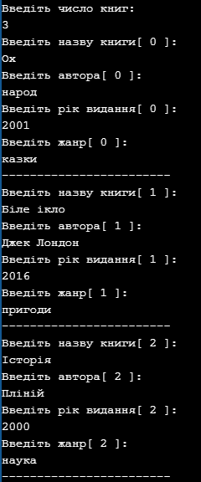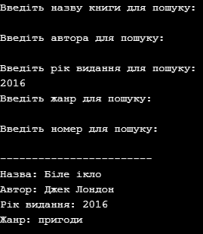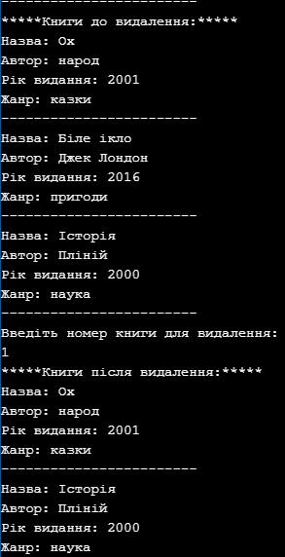

**Висновок:** на лабораторній я набув навичок роботи з класами у мові Python.